Приложение № 2
к постановлению администрации
городского округа ЗАТО Светлый
от 29.08.2019 № 251

СХЕМА ГРАНИЦ № 1
прилегающих территорий к территории МДОУ «Детский сад № 3 «Сказка» городского округа ЗАТО Светлый Саратовской области, расположенной по адресу: п. Светлый, ул. Коваленко, д. 5, на которых не допускается розничная продажа алкогольной продукции

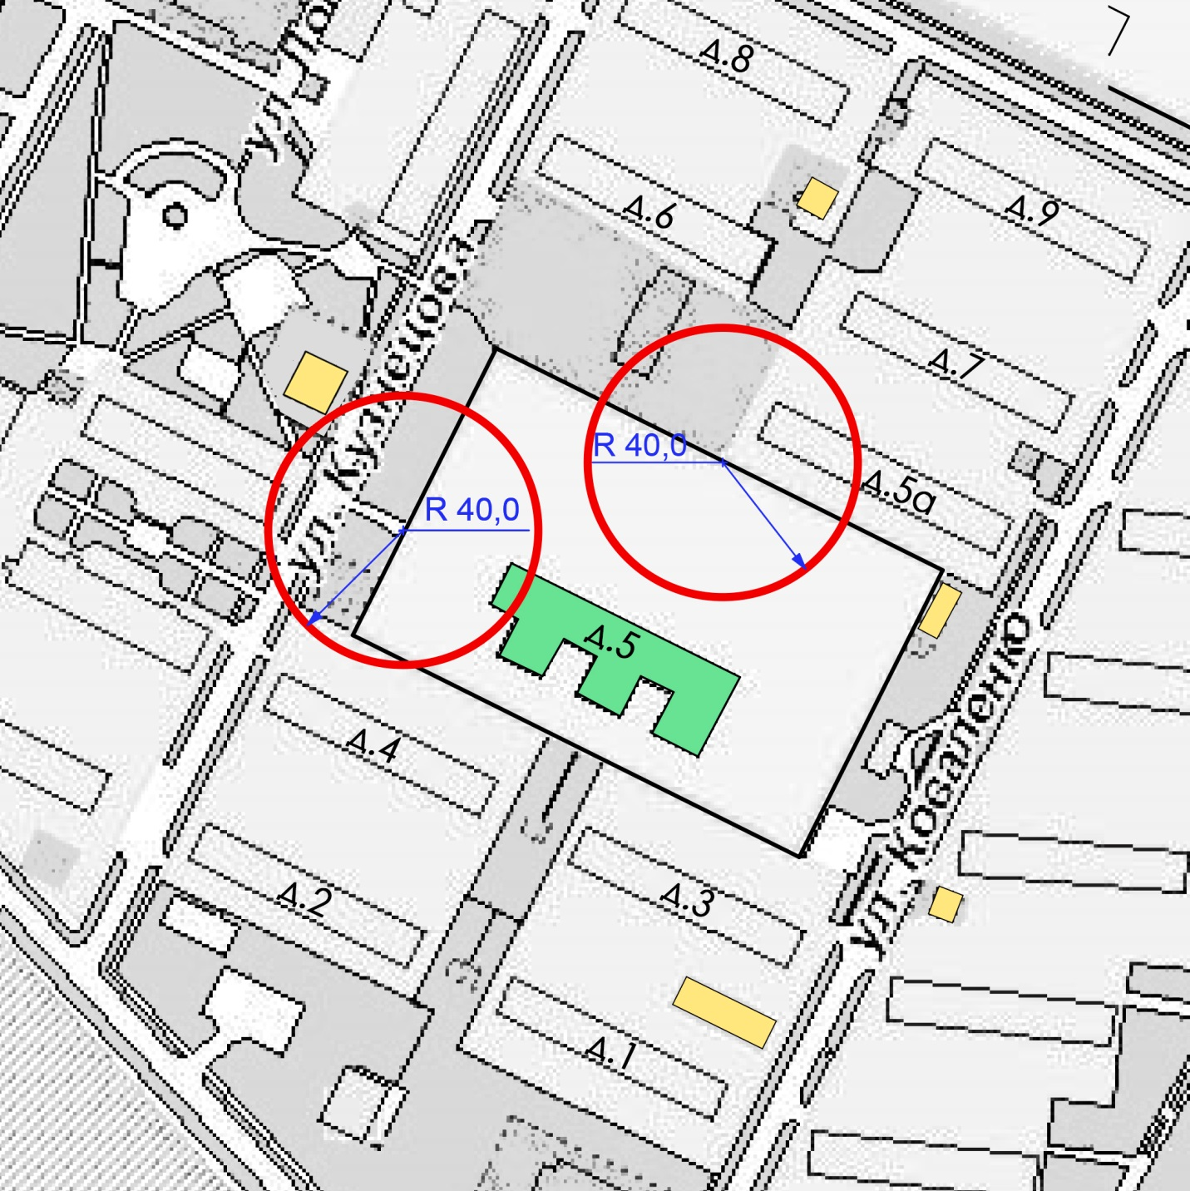

Условные обозначения: Масштаб 1:2000
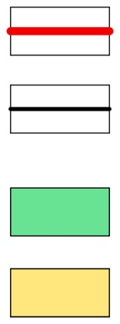
– граница прилегающей территории, на которой не допускается розничная продажа алкогольной продукции
– граница земельного участка организации и (или) объекта,
на которой не допускается розничная продажа алкогольной продукции
– организация и (или) объект, на котором не допускается розничная продажа алкогольной продукции
– объект, осуществляющий розничную продажу алкогольной продукции
2

СХЕМА ГРАНИЦ № 2
прилегающих территорий к территории МДОУ «Детский сад № 4 «Солнышко» городского округа ЗАТО Светлый Саратовской области, расположенной по адресу: п. Светлый, ул. Гагарина, д. 7, на которых не допускается розничная продажа алкогольной продукции

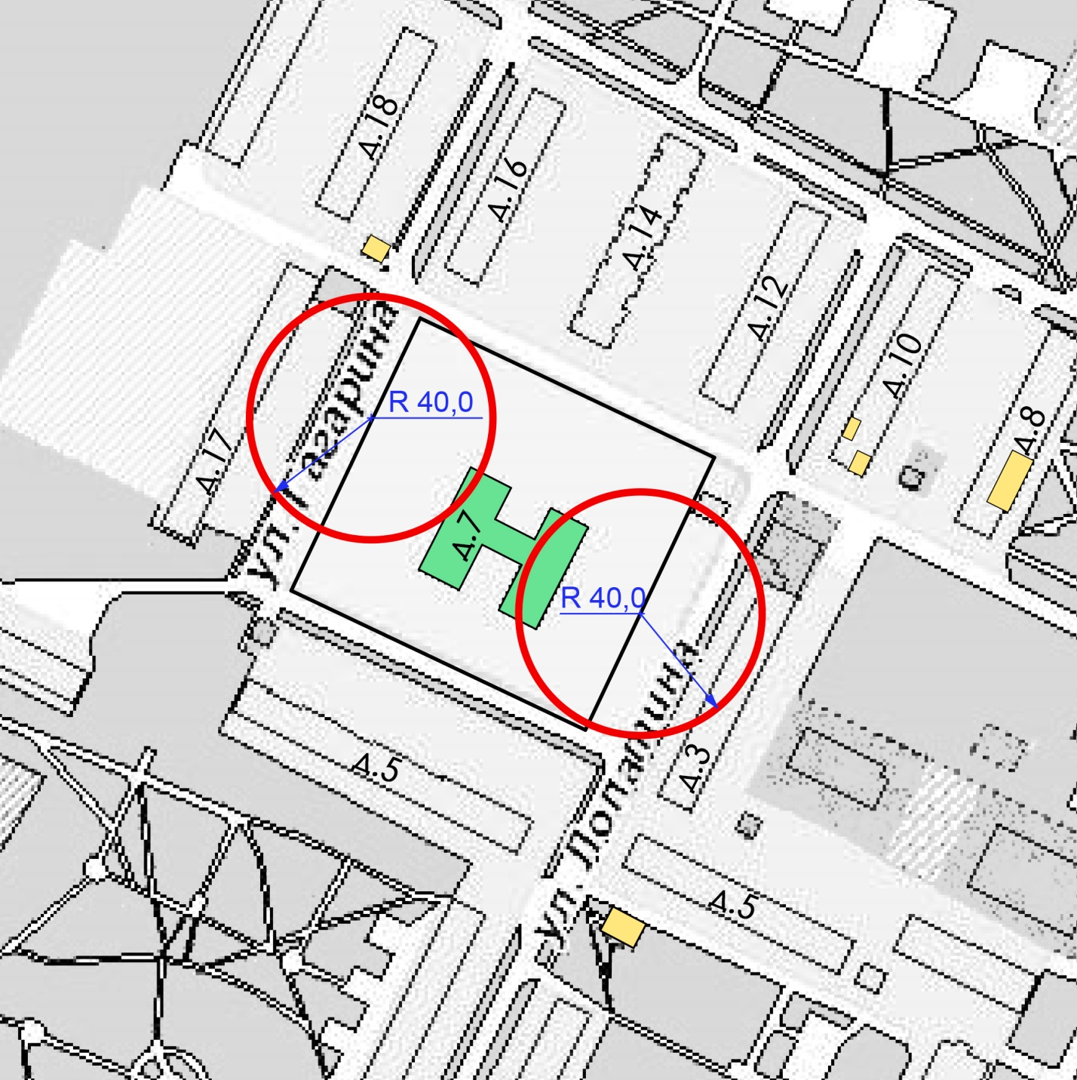

Условные обозначения: Масштаб 1:2000

– граница прилегающей территории, на которой не допускается розничная продажа алкогольной продукции
– граница земельного участка организации и (или) объекта,
на которой не допускается розничная продажа алкогольной продукции
– организация и (или) объект, на котором не допускается розничная продажа алкогольной продукции
– объект, осуществляющий розничную продажу алкогольной продукции

3

СХЕМА ГРАНИЦ № 3
прилегающей территории к территории МДОУ «Детский сад № 5 «Ромашка» городского округа ЗАТО Светлый Саратовской области, расположенной по адресу: п. Светлый, ул. Коваленко, д. 19, на которой не допускается розничная продажа алкогольной продукции

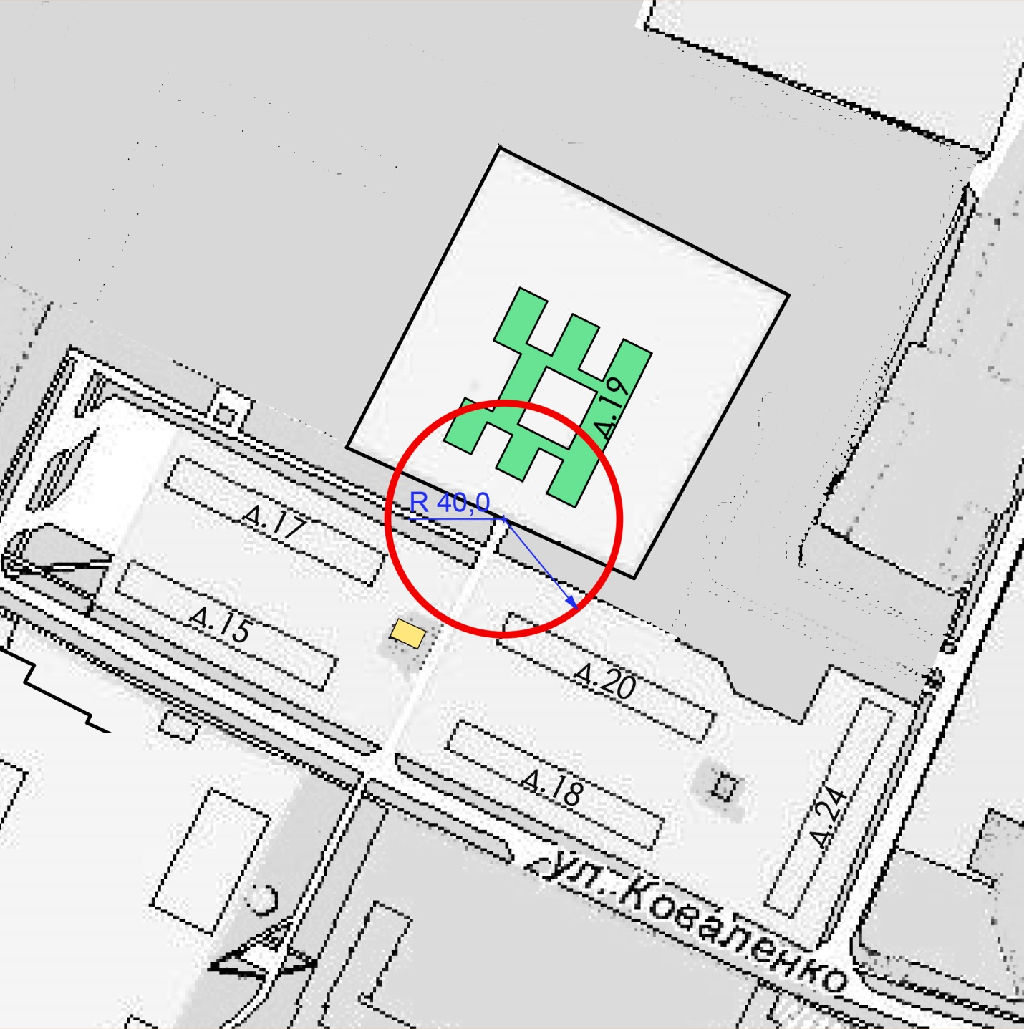

Условные обозначения: Масштаб 1:2000
– граница прилегающей территории, на которой не допускается розничная продажа алкогольной продукции
– граница земельного участка организации и (или) объекта,
на которой не допускается розничная продажа алкогольной продукции
– организация и (или) объект, на котором не допускается розничная продажа алкогольной продукции
– объект, осуществляющий розничную продажу алкогольной продукции

4

СХЕМА ГРАНИЦ № 4
прилегающей территории к территории МОУ «Средняя общеобразовательная школа № 2 городского округа ЗАТО Светлый Саратовской области», расположенной по адресу: п. Светлый,
ул. Кузнецова, д. 10, на которой не допускается розничная продажа алкогольной продукции

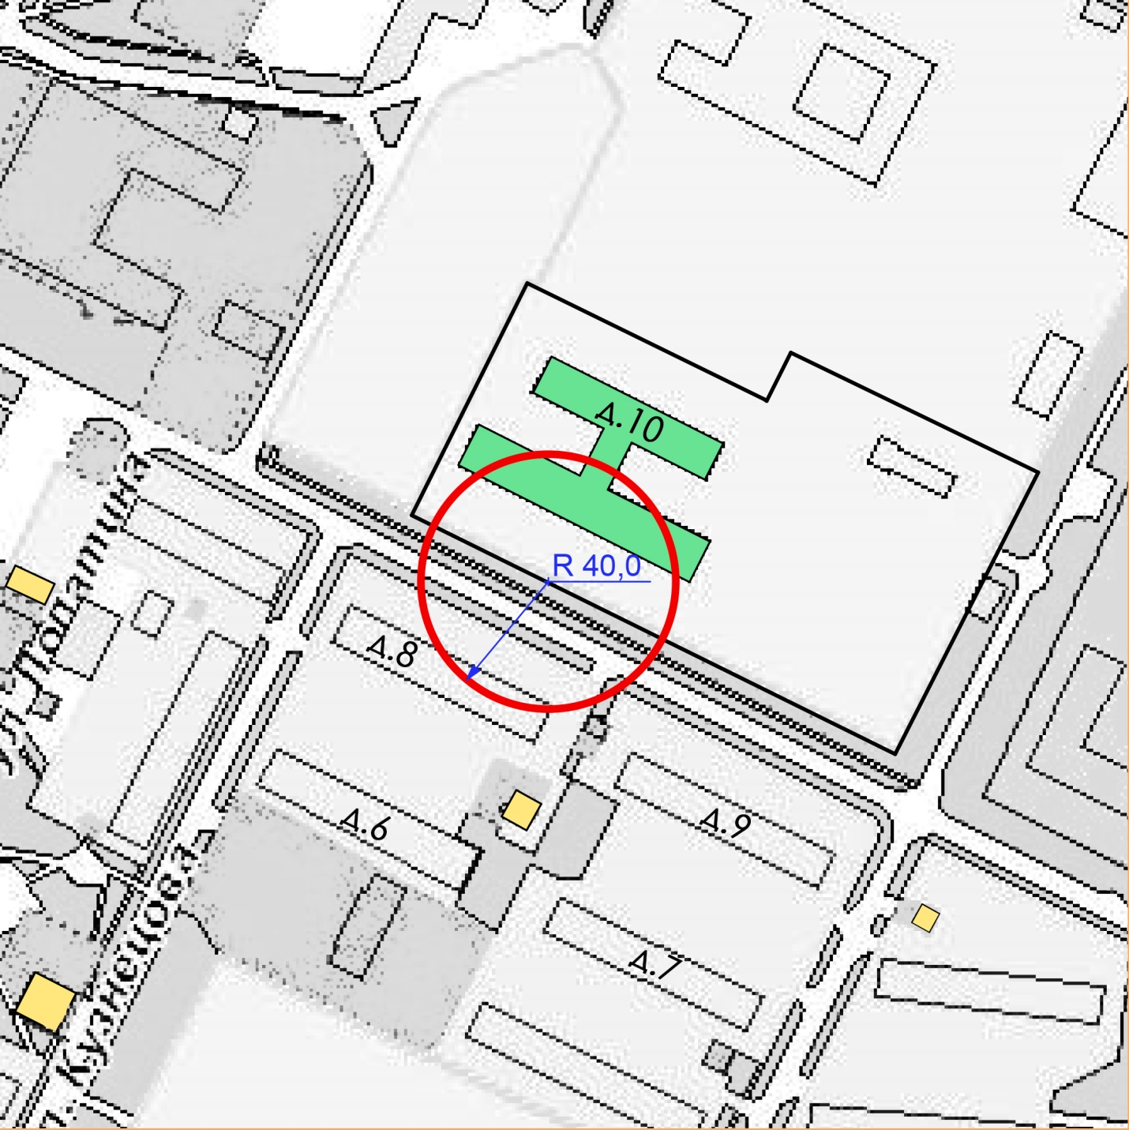

Условные обозначения: Масштаб 1:2000
– граница прилегающей территории, на которой не допускается розничная продажа алкогольной продукции
– граница земельного участка организации и (или) объекта,
на которой не допускается розничная продажа алкогольной продукции
– организация и (или) объект, на котором не допускается розничная продажа алкогольной продукции
– объект, осуществляющий розничную продажу алкогольной продукции

5

СХЕМА ГРАНИЦ № 5
прилегающих территорий к территории МОУ
«Средняя общеобразовательная школа № 3 имени В.Н. Щеголева городского округа ЗАТО Светлый Саратовской области», расположенной по адресу: п. Светлый, ул. Кузнецова, д. 12, на которых не допускается розничная продажа алкогольной продукции

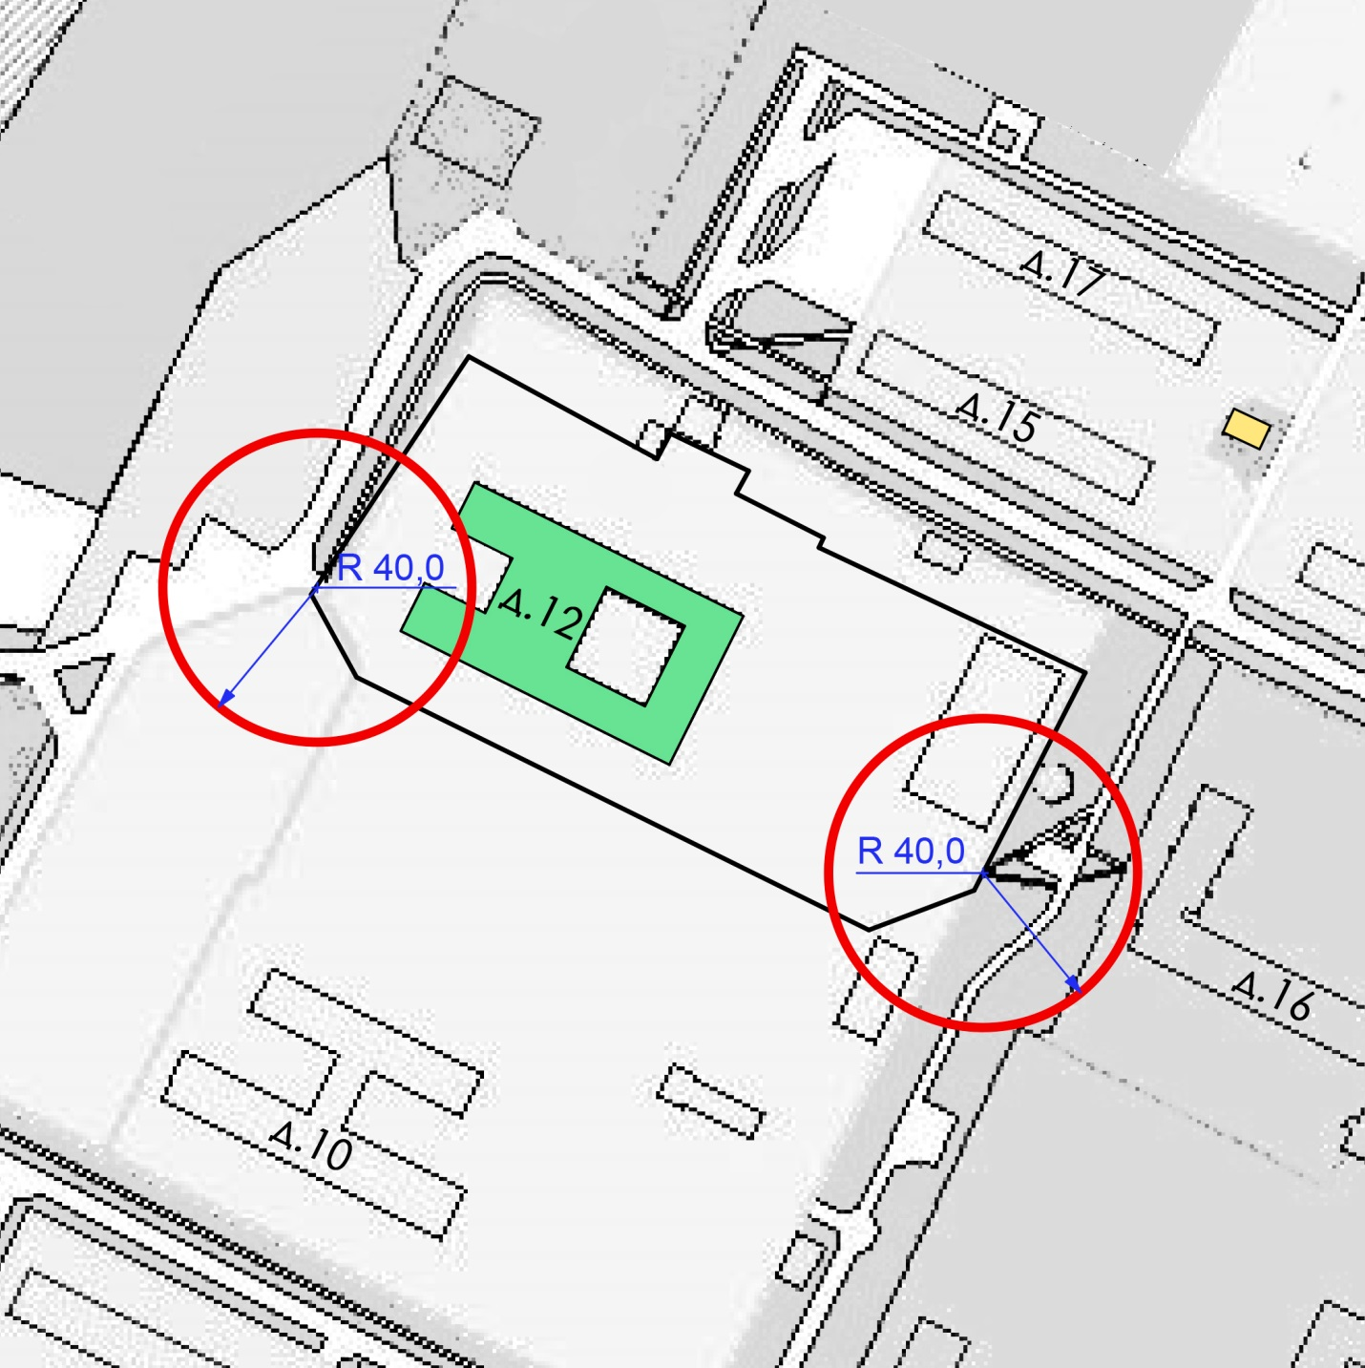

Условные обозначения: Масштаб 1:2000
– граница прилегающей территории, на которой не допускается розничная продажа алкогольной продукции
– граница земельного участка организации и (или) объекта,
на которой не допускается розничная продажа алкогольной продукции
– организация и (или) объект, на котором не допускается розничная продажа алкогольной продукции
– объект, осуществляющий розничную продажу алкогольной продукции

6

СХЕМА ГРАНИЦ № 6
прилегающих территорий к территории ГУЗ СО «Медико-санитарная часть городского округа ЗАТО Светлый», расположенной по адресу:
п. Светлый, ул. Коваленко, д. 16, на которых не допускается розничная продажа алкогольной продукции

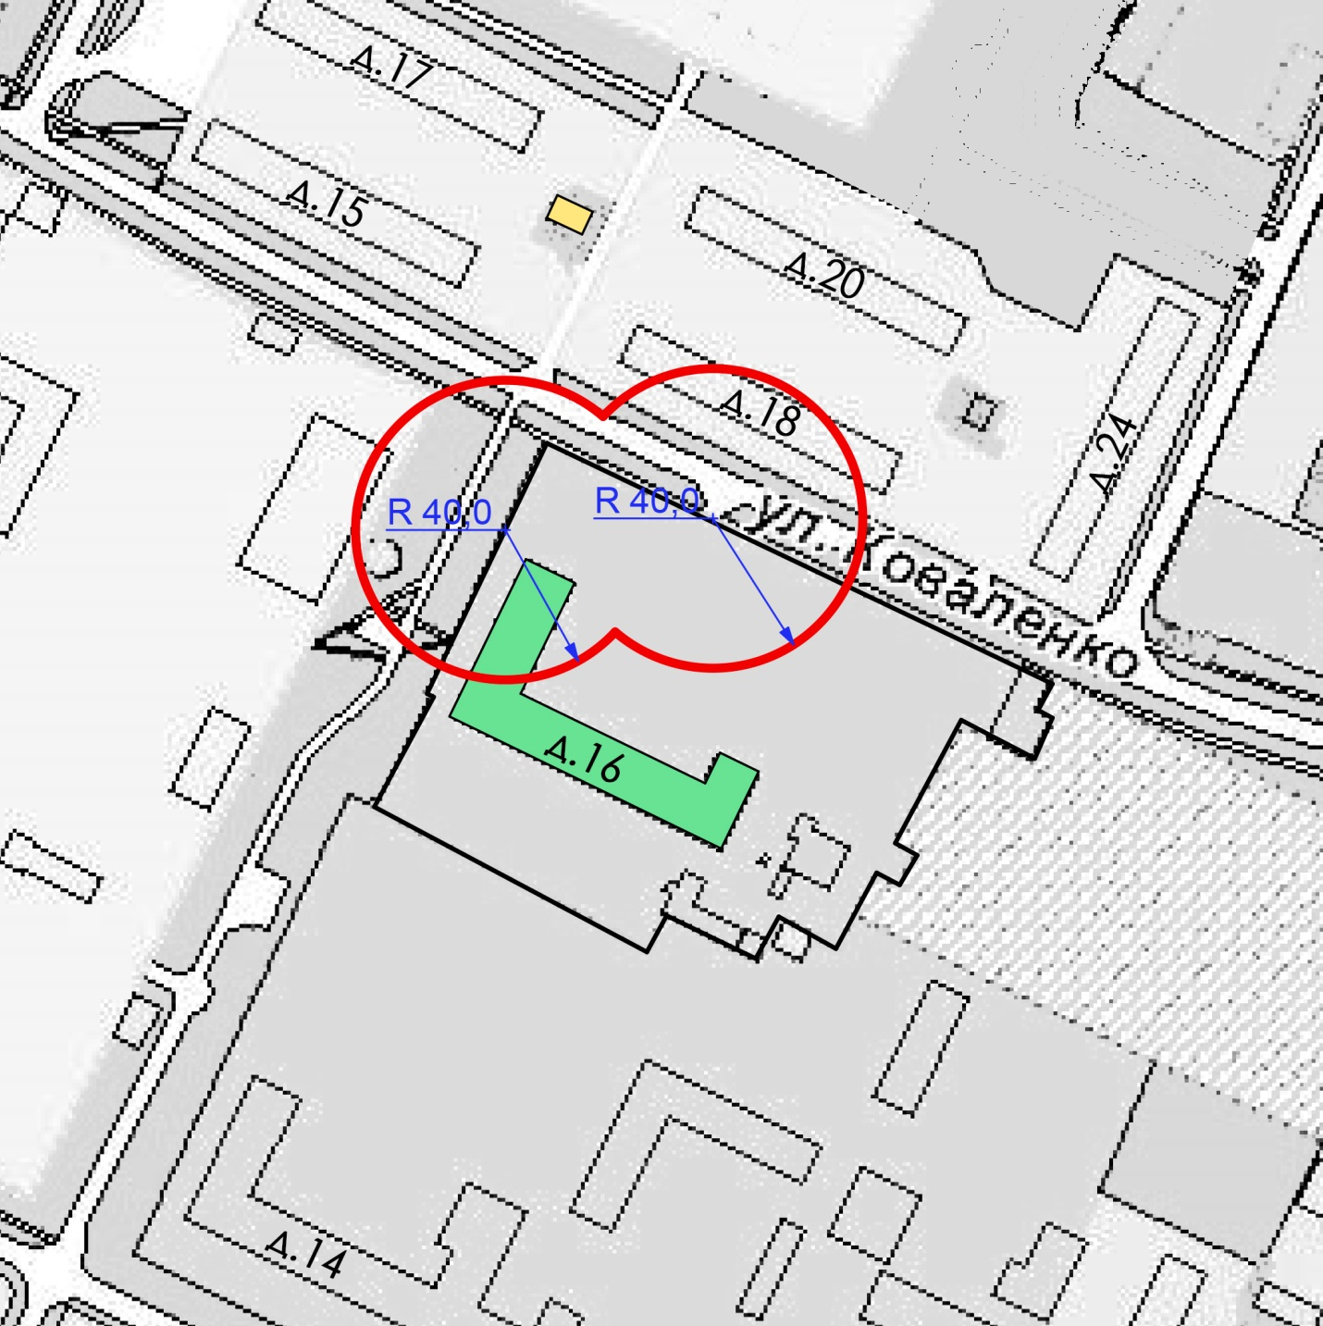

Условные обозначения: Масштаб 1:2000

– граница прилегающей территории, на которой не допускается розничная продажа алкогольной продукции
– граница земельного участка организации и (или) объекта,
на которой не допускается розничная продажа алкогольной продукции
– организация и (или) объект, на котором не допускается розничная продажа алкогольной продукции
– объект, осуществляющий розничную продажу алкогольной продукции

7

СХЕМА ГРАНИЦ № 7
прилегающей территории к территории войсковой части 41527 МО РФ (госпиталь), расположенной по адресу: п. Светлый, ул. Коваленко, д. 14, на которой не допускается розничная продажа алкогольной продукции

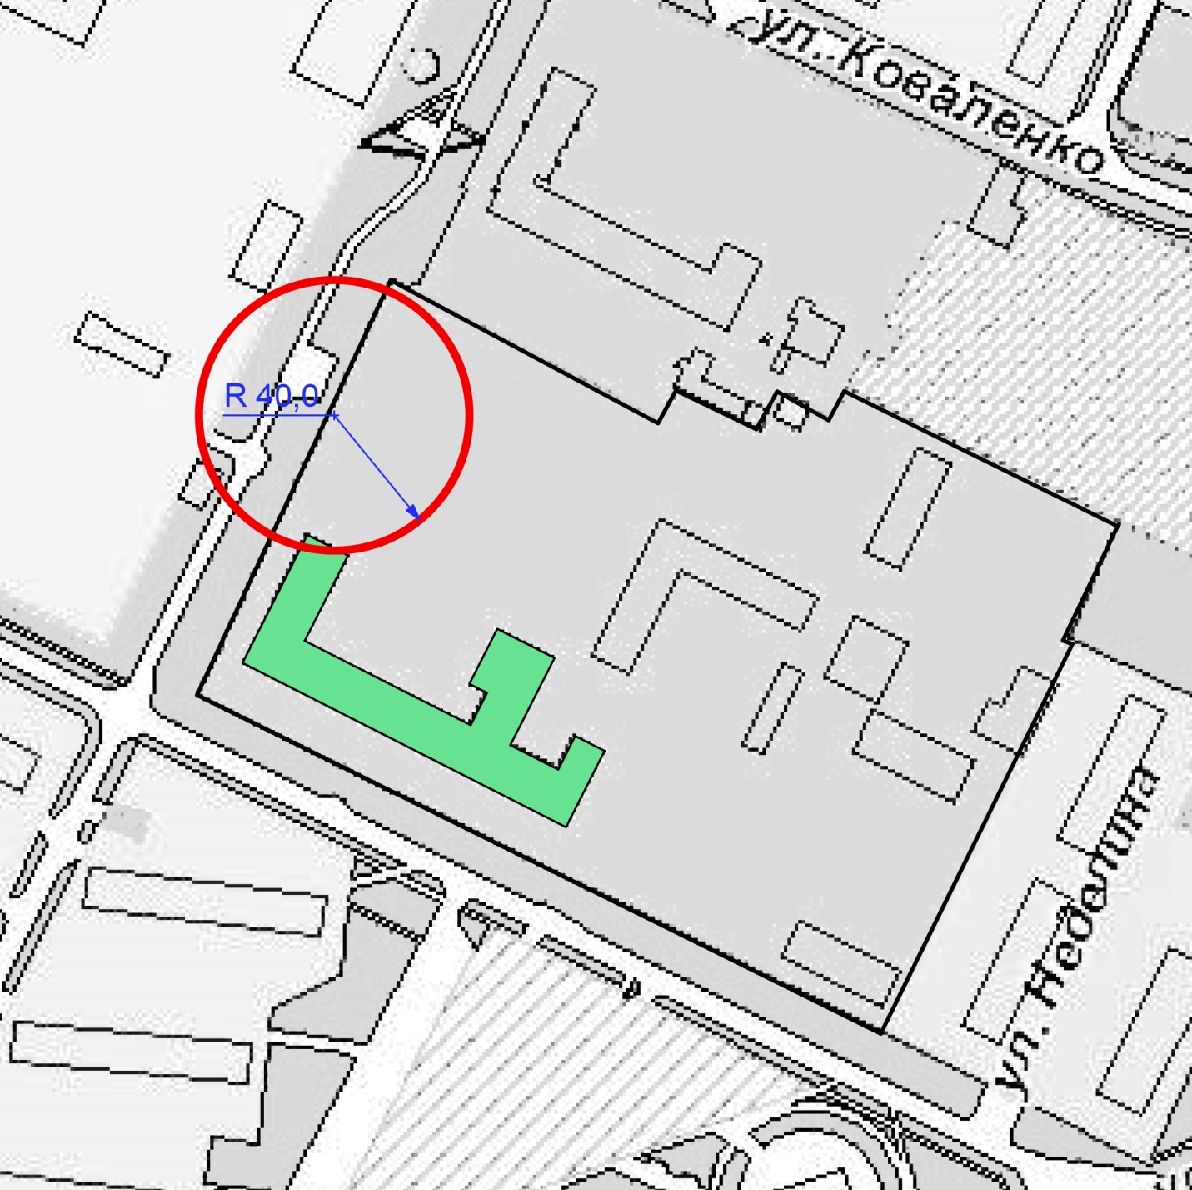

Условные обозначения: Масштаб 1:2000

– граница прилегающей территории, на которой не допускается розничная продажа алкогольной продукции
– граница земельного участка организации и (или) объекта,
на которой не допускается розничная продажа алкогольной продукции
– организация и (или) объект, на котором не допускается розничная продажа алкогольной продукции
– объект, осуществляющий розничную продажу алкогольной продукции

8

СХЕМА ГРАНИЦ № 8
прилегающей территории к ООО «Александра» (стоматология), расположенной по адресу: п. Светлый, ул. Кузнецова, д. 2а,
на которой не допускается розничная продажа
алкогольной продукции

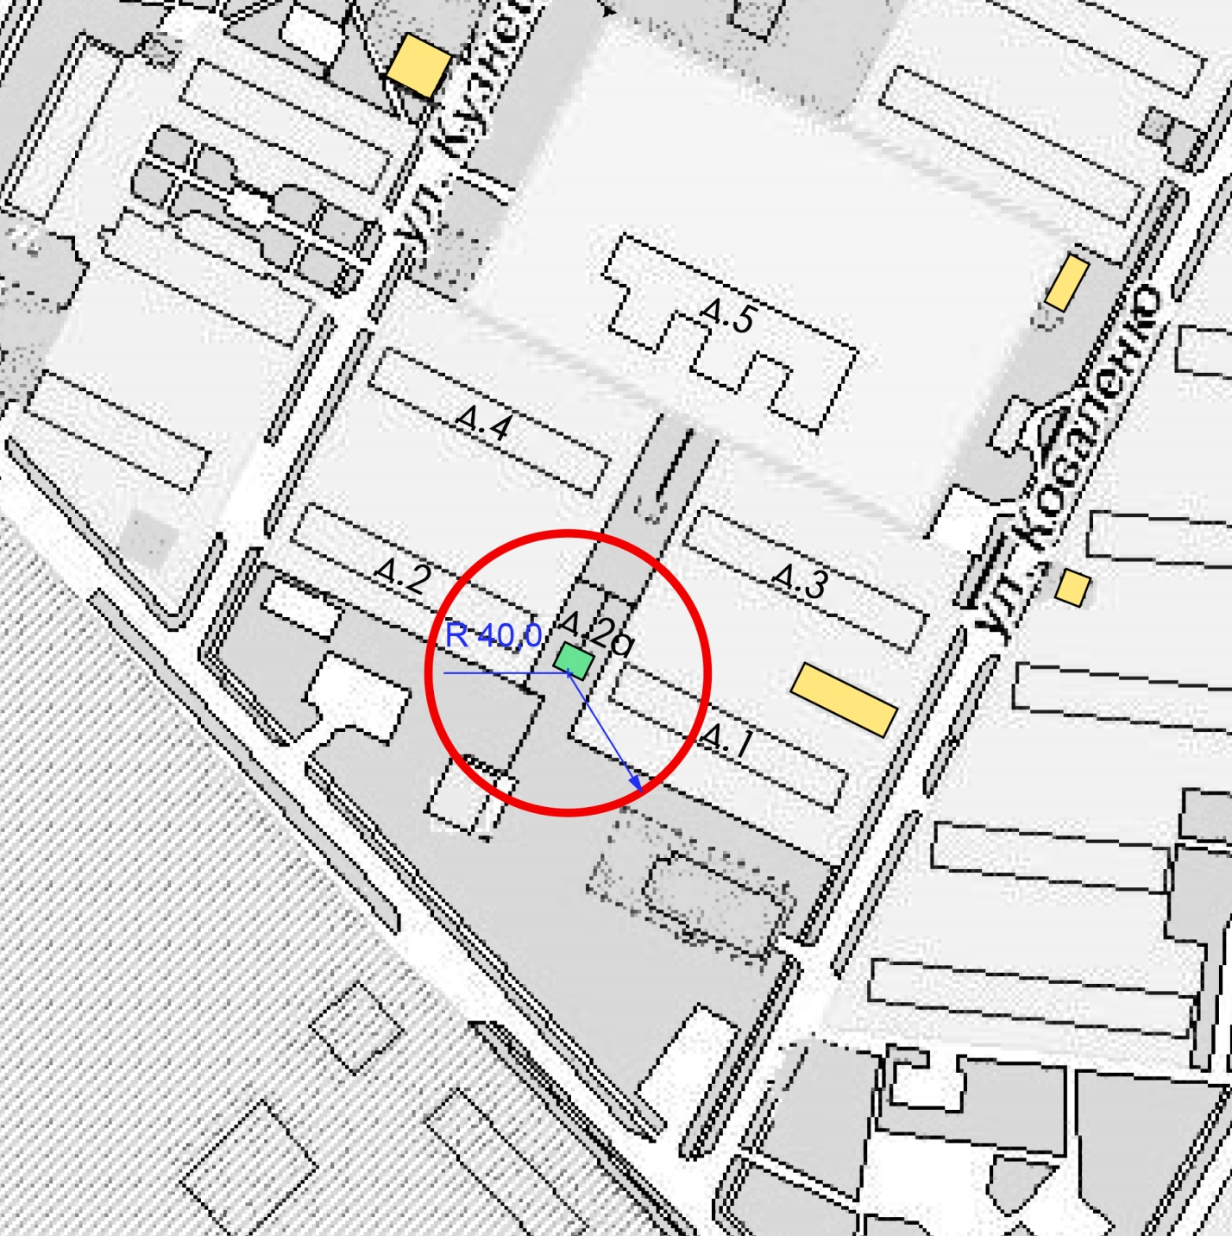
Условные обозначения: Масштаб 1:2000

– граница прилегающей территории, на которой не допускается розничная продажа алкогольной продукции
– граница земельного участка организации и (или) объекта,
на которой не допускается розничная продажа алкогольной продукции
– организация и (или) объект, на котором не допускается розничная продажа алкогольной продукции
– объект, осуществляющий розничную продажу алкогольной продукции

9

СХЕМА ГРАНИЦ № 9
прилегающей территории к МУ ДО ДЮСШ городского округа ЗАТО Светлый Саратовской области, расположенного по адресу:
п. Светлый, ул. Лопатина, д. 11, на которой не допускается розничная продажа алкогольной продукции

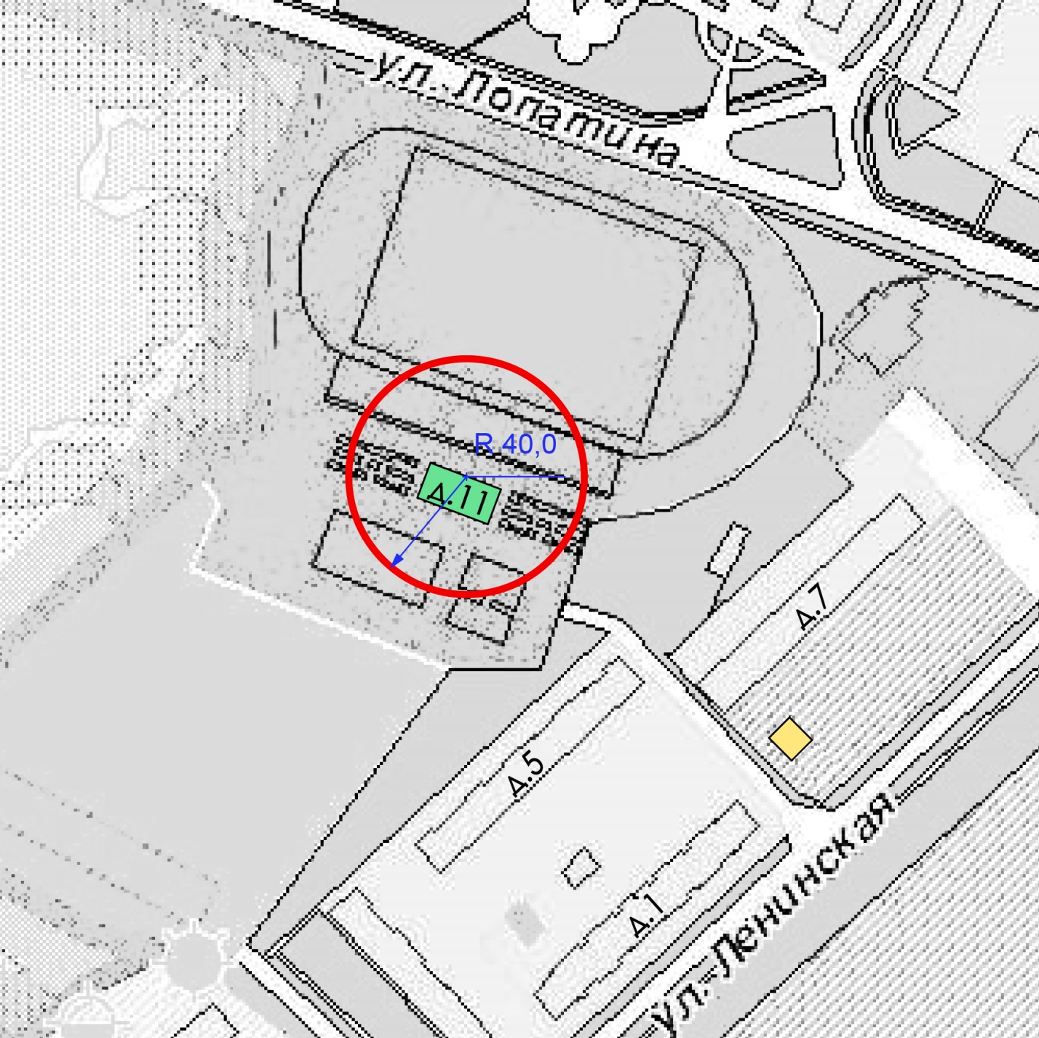
Условные обозначения: Масштаб 1:2000

– граница прилегающей территории, на которой не допускается розничная продажа алкогольной продукции
– граница земельного участка организации и (или) объекта,
на которой не допускается розничная продажа алкогольной продукции
– организация и (или) объект, на котором не допускается розничная продажа алкогольной продукции
– объект, осуществляющий розничную продажу алкогольной продукции

10

СХЕМА ГРАНИЦ № 10
прилегающей территории к МУ ДО ДЮСШ городского округа ЗАТО Светлый Саратовской области, расположенного по адресу:
п. Светлый, пл. Центральная, д. 1, на которой не допускается розничная продажа алкогольной продукции

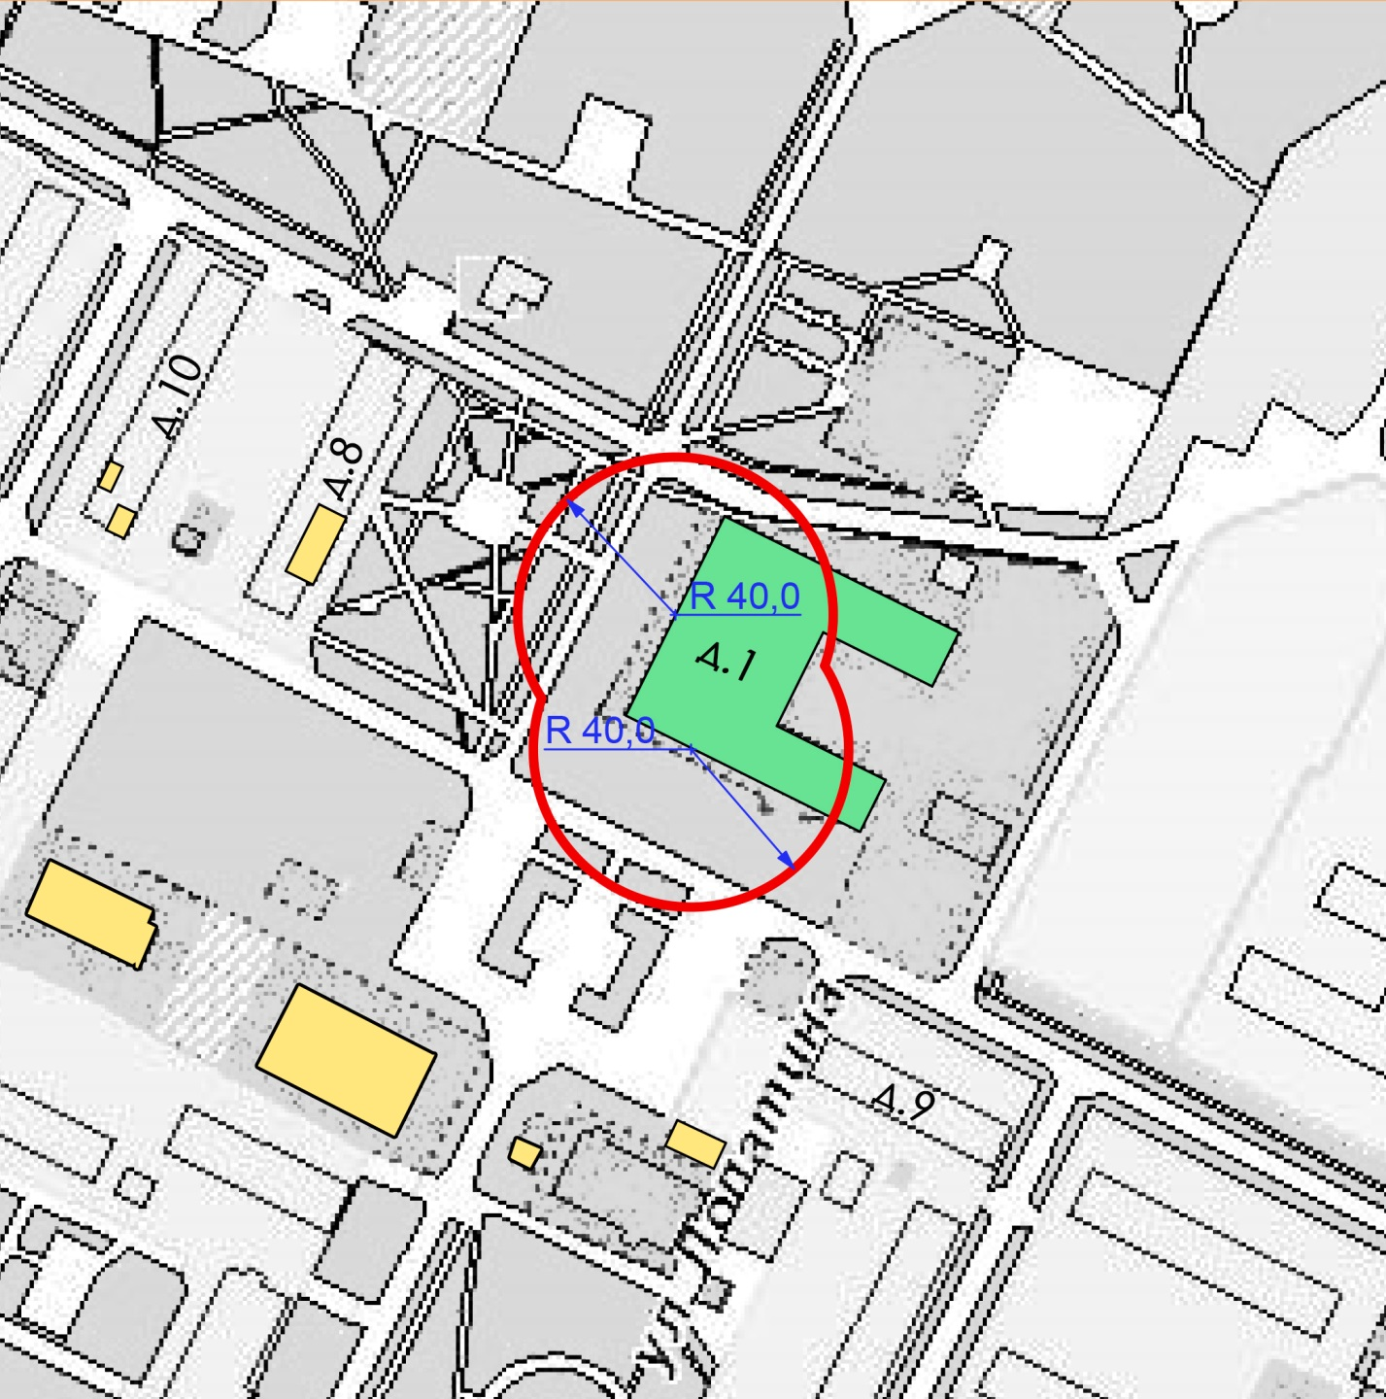

Условные обозначения: Масштаб 1:2000

– граница прилегающей территории, на которой не допускается розничная продажа алкогольной продукции
– граница земельного участка организации и (или) объекта,
на которой не допускается розничная продажа алкогольной продукции
– организация и (или) объект, на котором не допускается розничная продажа алкогольной продукции
– объект, осуществляющий розничную продажу алкогольной продукции

11

СХЕМА ГРАНИЦ № 11
прилегающих территорий к территории МУП «Рынок» городского округа ЗАТО Светлый Саратовской области, расположенной
по адресу: п. Светлый, ул. Ленинская, д. 9, на которых не допускается розничная продажа алкогольной продукции

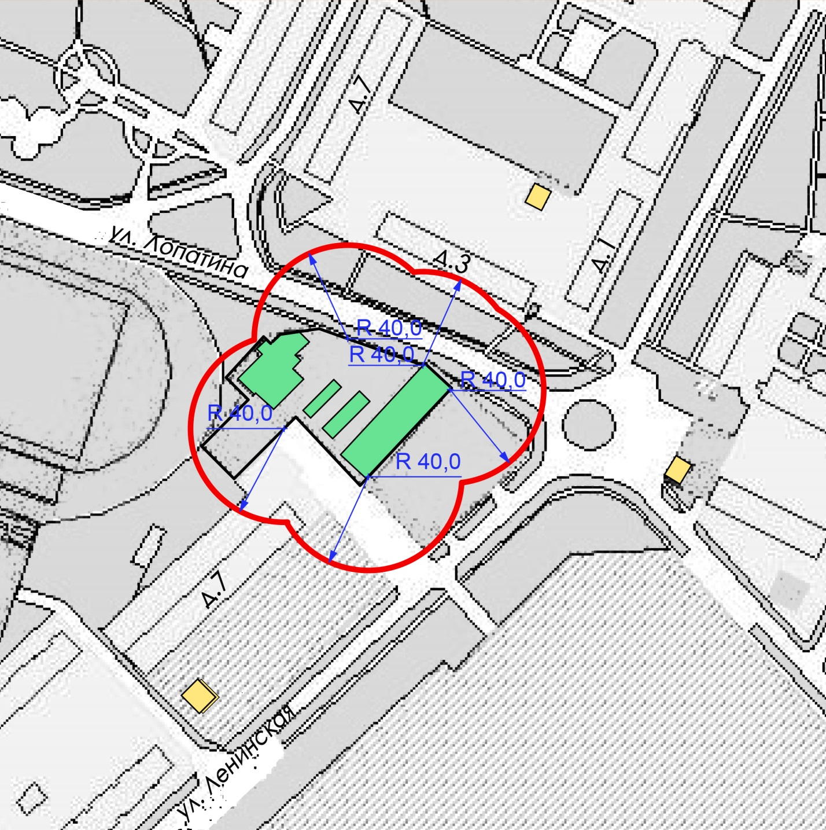

Условные обозначения: Масштаб 1:2000

– граница прилегающей территории, на которой не допускается розничная продажа алкогольной продукции
– граница земельного участка организации и (или) объекта,
на которой не допускается розничная продажа алкогольной продукции
– организация и (или) объект, на котором не допускается розничная продажа алкогольной продукции
– объект, осуществляющий розничную продажу алкогольной продукции

12

СХЕМА ГРАНИЦ № 12
прилегающих территорий к парковой территории, расположенной
по адресу: п. Светлый, в районе домов 8 и 10 по ул. Коваленко,
на которых не допускается розничная продажа
алкогольной продукции

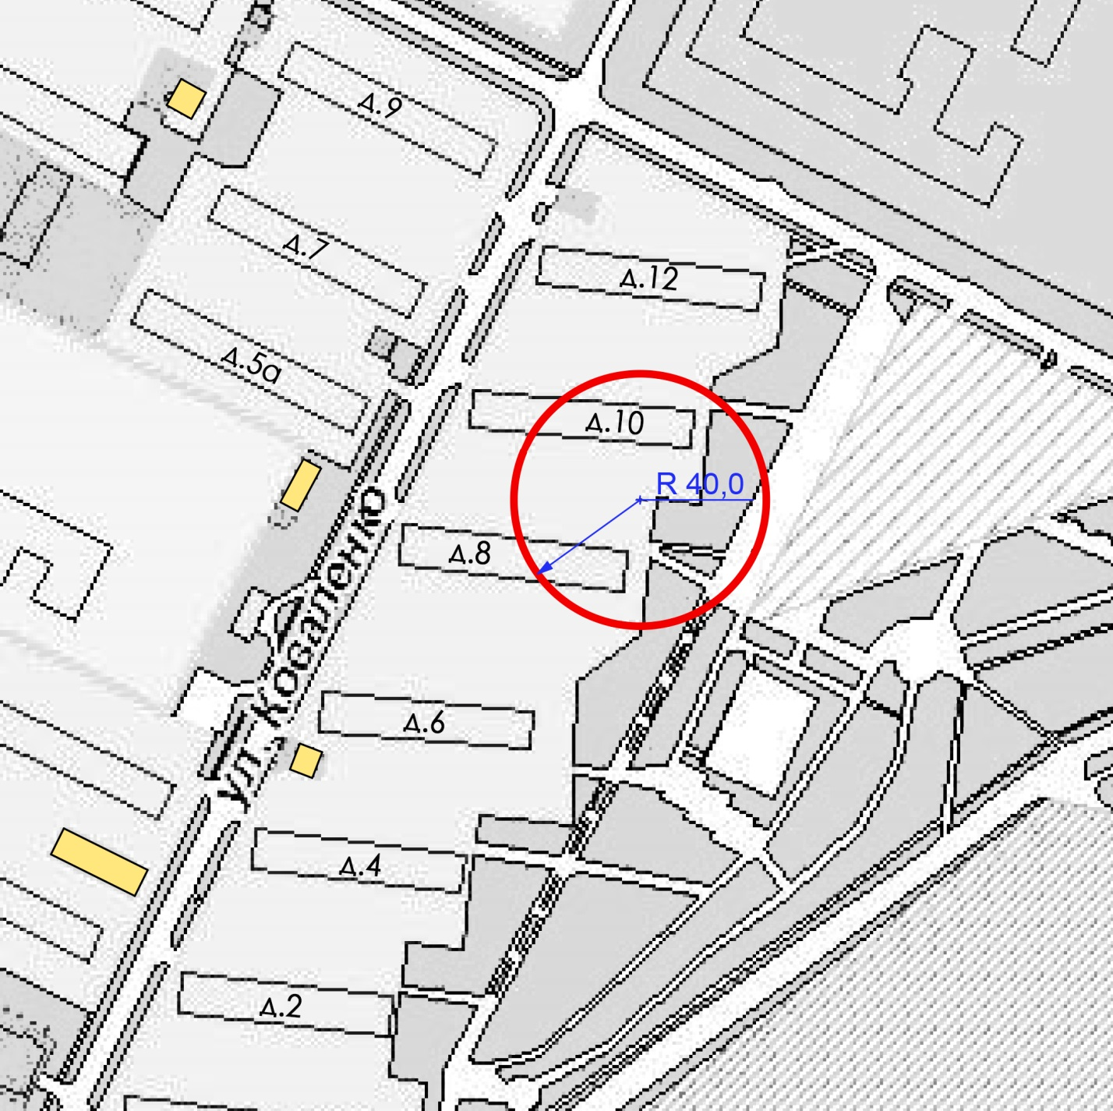

Условные обозначения: Масштаб 1:2000

– граница прилегающей территории, на которой не допускается розничная продажа алкогольной продукции
– граница земельного участка организации и (или) объекта,
на которой не допускается розничная продажа алкогольной продукции
– организация и (или) объект, на котором не допускается розничная продажа алкогольной продукции
– объект, осуществляющий розничную продажу алкогольной продукции

13

СХЕМА ГРАНИЦ № 13
прилегающей территории к контрольно-пропускному пункту № 1,
на которой не допускается розничная продажа
алкогольной продукции

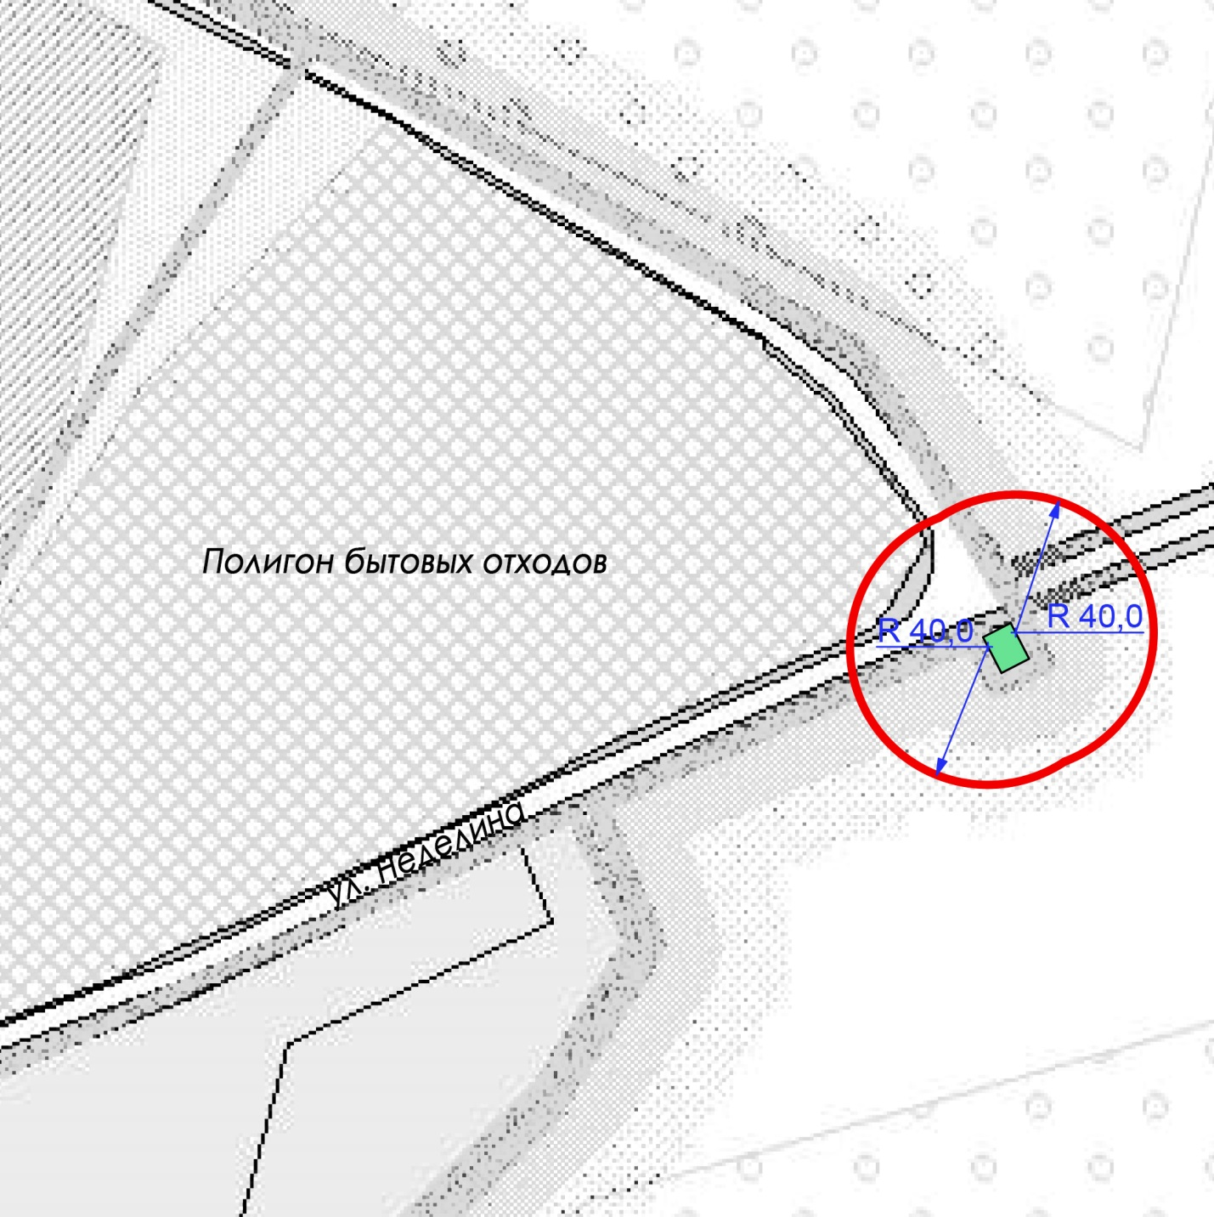

Условные обозначения: Масштаб 1:2000

– граница прилегающей территории, на которой не допускается розничная продажа алкогольной продукции
– граница земельного участка организации и (или) объекта,
на которой не допускается розничная продажа алкогольной продукции
– организация и (или) объект, на котором не допускается розничная продажа алкогольной продукции
– объект, осуществляющий розничную продажу алкогольной продукции

14

СХЕМА ГРАНИЦ № 14
прилегающей территории к контрольно-пропускному пункту № 2,
на которой не допускается розничная продажа
алкогольной продукции

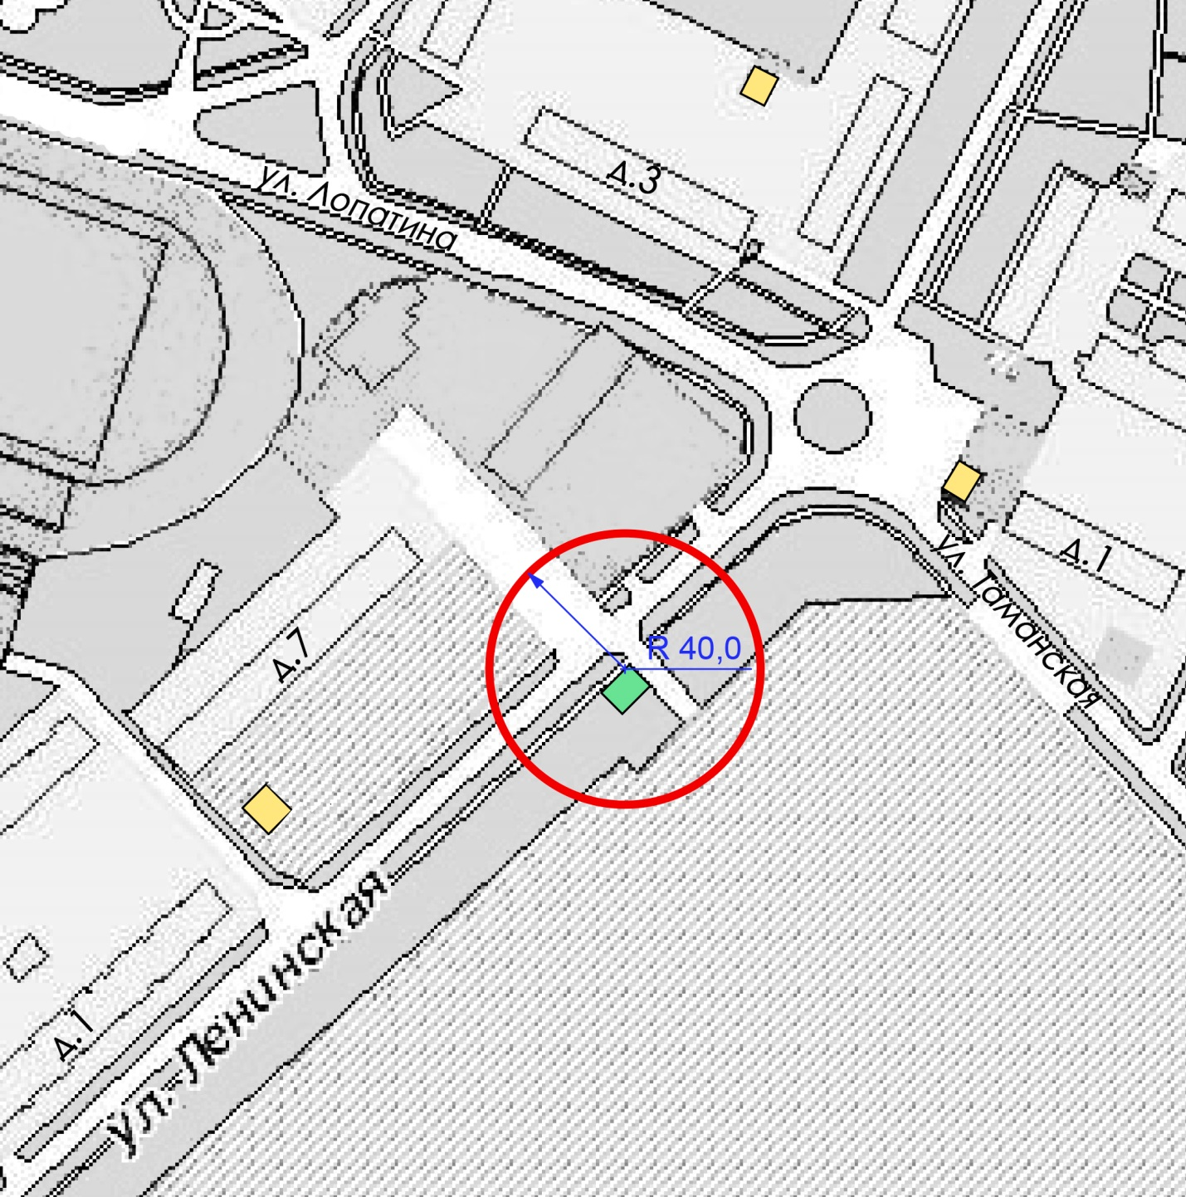
Условные обозначения: Масштаб 1:2000

– граница прилегающей территории, на которой не допускается розничная продажа алкогольной продукции
– граница земельного участка организации и (или) объекта,
на которой не допускается розничная продажа алкогольной продукции
– организация и (или) объект, на котором не допускается розничная продажа алкогольной продукции
– объект, осуществляющий розничную продажу алкогольной продукции

15

СХЕМА ГРАНИЦ № 15
прилегающей территории к контрольно-пропускному пункту № 3,
на которой не допускается розничная продажа
алкогольной продукции

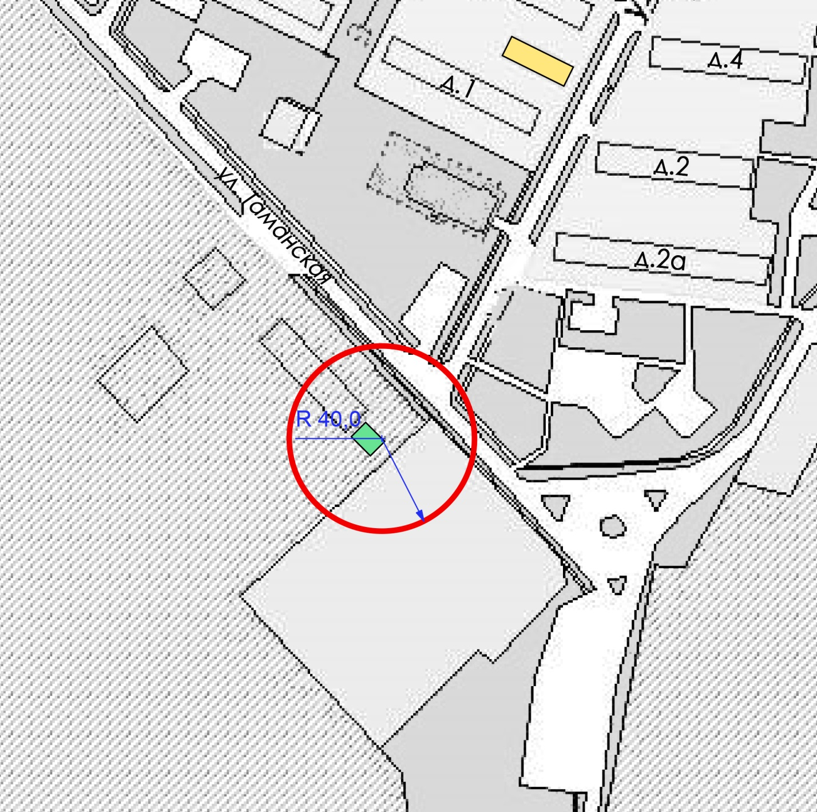
Условные обозначения: Масштаб 1:2000
– граница прилегающей территории, на которой не допускается розничная продажа алкогольной продукции
– граница земельного участка организации и (или) объекта,
на которой не допускается розничная продажа алкогольной продукции
– организация и (или) объект, на котором не допускается розничная продажа алкогольной продукции
– объект, осуществляющий розничную продажу алкогольной продукции

16

СХЕМА ГРАНИЦ № 16
прилегающей территории к контрольно-пропускному пункту № 5,
на которой не допускается розничная продажа
алкогольной продукции

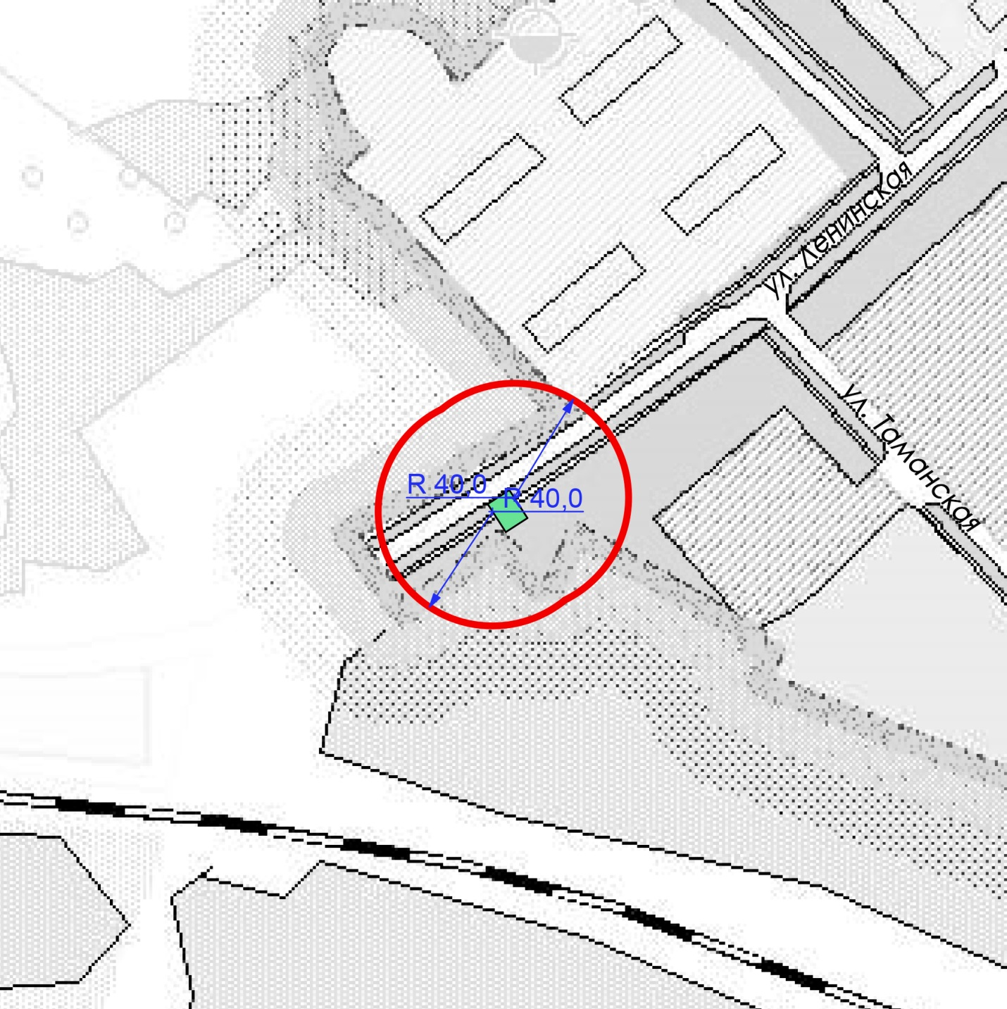
Условные обозначения: Масштаб 1:2000

– граница прилегающей территории, на которой не допускается розничная продажа алкогольной продукции
– граница земельного участка организации и (или) объекта,
на которой не допускается розничная продажа алкогольной продукции
– организация и (или) объект, на котором не допускается розничная продажа алкогольной продукции
– объект, осуществляющий розничную продажу алкогольной продукции

17

СХЕМА ГРАНИЦ № 17
прилегающей территории к контрольно-пропускному пункту № 6,
на которой не допускается розничная продажа
алкогольной продукции

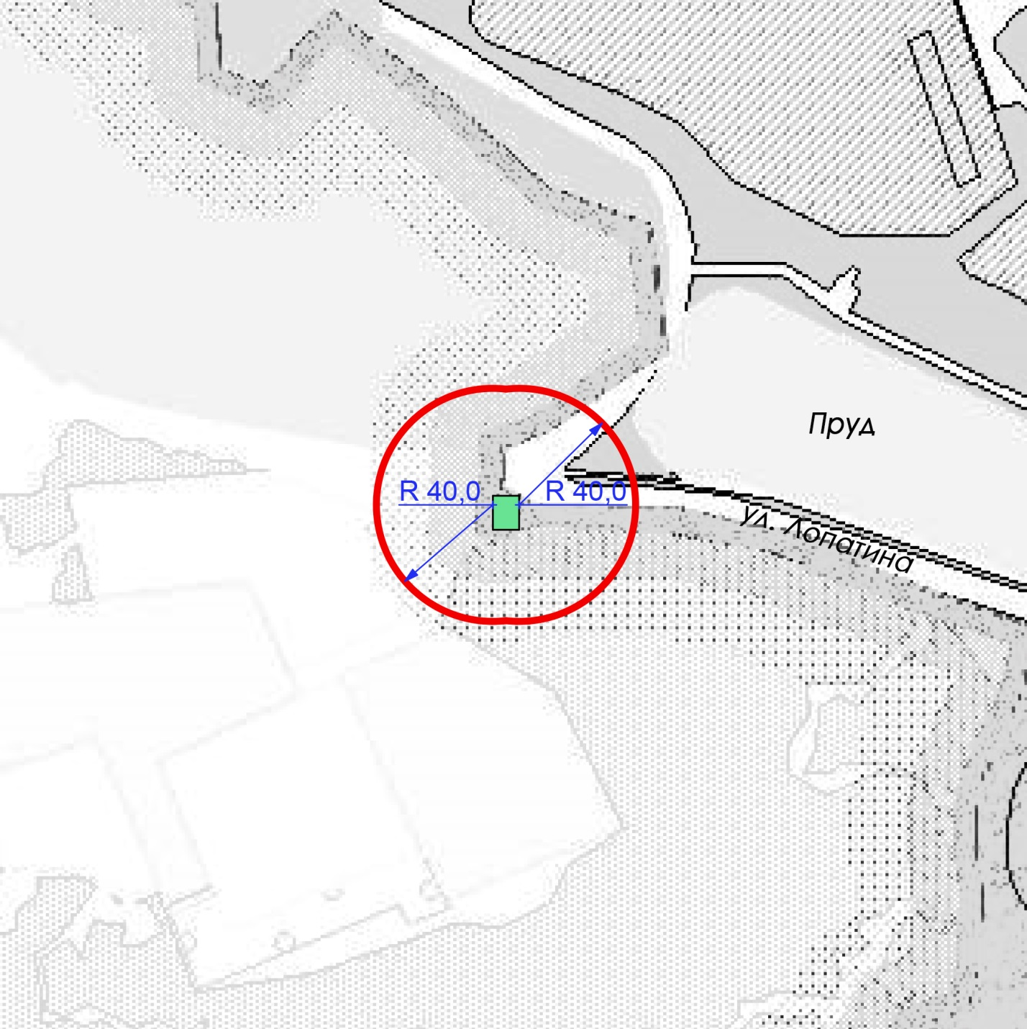
Условные обозначения: Масштаб 1:2000

– граница прилегающей территории, на которой не допускается розничная продажа алкогольной продукции
– граница земельного участка организации и (или) объекта,
на которой не допускается розничная продажа алкогольной продукции
– организация и (или) объект, на котором не допускается розничная продажа алкогольной продукции
– объект, осуществляющий розничную продажу алкогольной продукции

18

СХЕМА ГРАНИЦ № 18
прилегающей территории к контрольно-пропускному пункту № 7,
на которой не допускается розничная продажа
алкогольной продукции

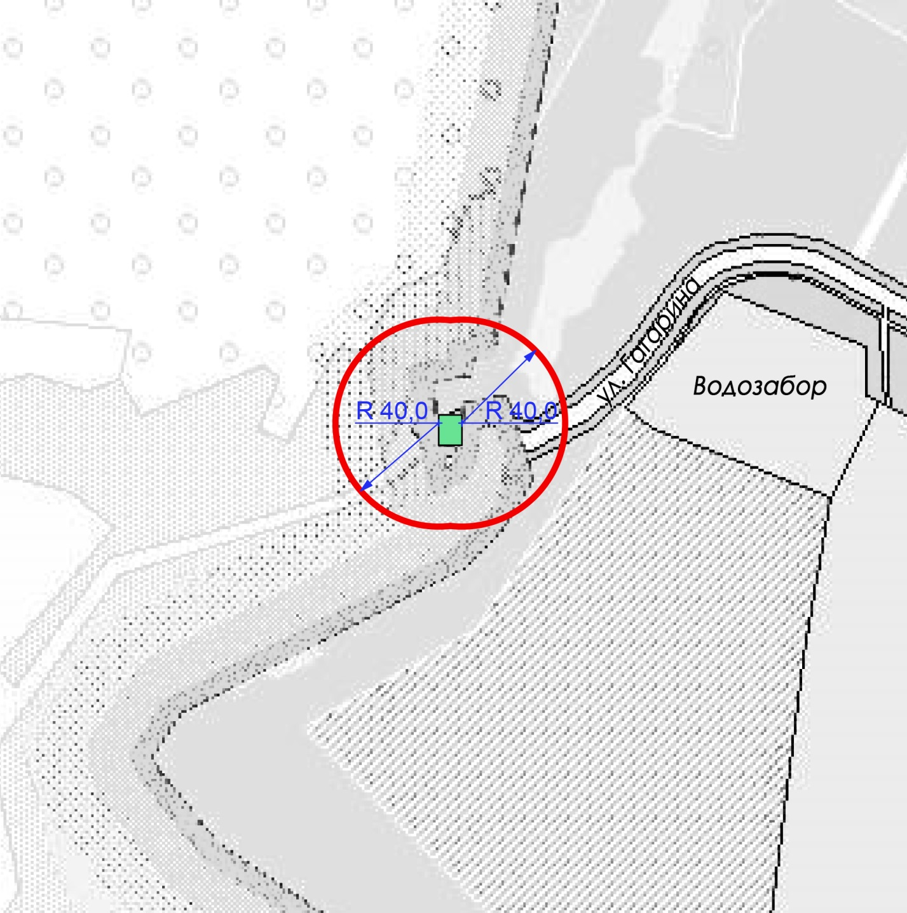
Условные обозначения: Масштаб 1:2000

– граница прилегающей территории, на которой не допускается розничная продажа алкогольной продукции
– граница земельного участка организации и (или) объекта,
на которой не допускается розничная продажа алкогольной продукции
– организация и (или) объект, на котором не допускается розничная продажа алкогольной продукции
– объект, осуществляющий розничную продажу алкогольной продукции

19

СХЕМА ГРАНИЦ № 19
прилегающей территории к территории штаба войсковой части 89553
расположенной по адресу: п. Светлый, ул. Гагарина, д. 8в,
на которой не допускается розничная продажа
алкогольной продукции

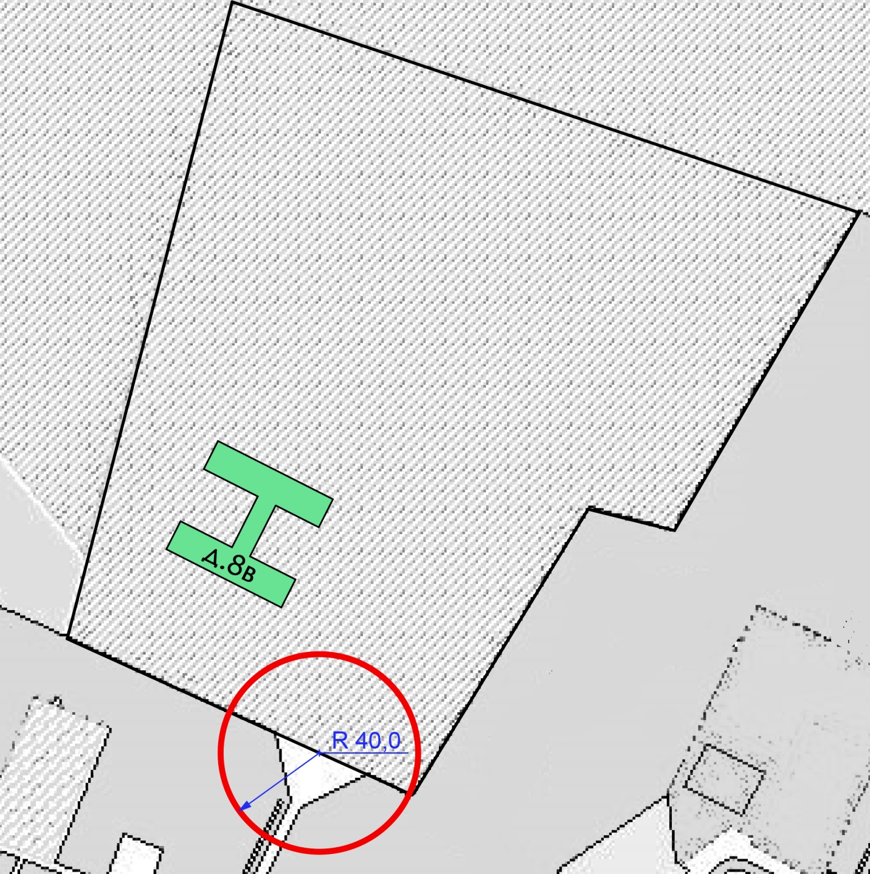

Условные обозначения: Масштаб 1:2000

– граница прилегающей территории, на которой не допускается розничная продажа алкогольной продукции
– граница земельного участка организации и (или) объекта,
на которой не допускается розничная продажа алкогольной продукции
– организация и (или) объект, на котором не допускается розничная продажа алкогольной продукции
– объект, осуществляющий розничную продажу алкогольной продукции

20

СХЕМА ГРАНИЦ № 20
прилегающей территории к убежищу возле рынка, на которой
не допускается розничная продажа алкогольной продукции

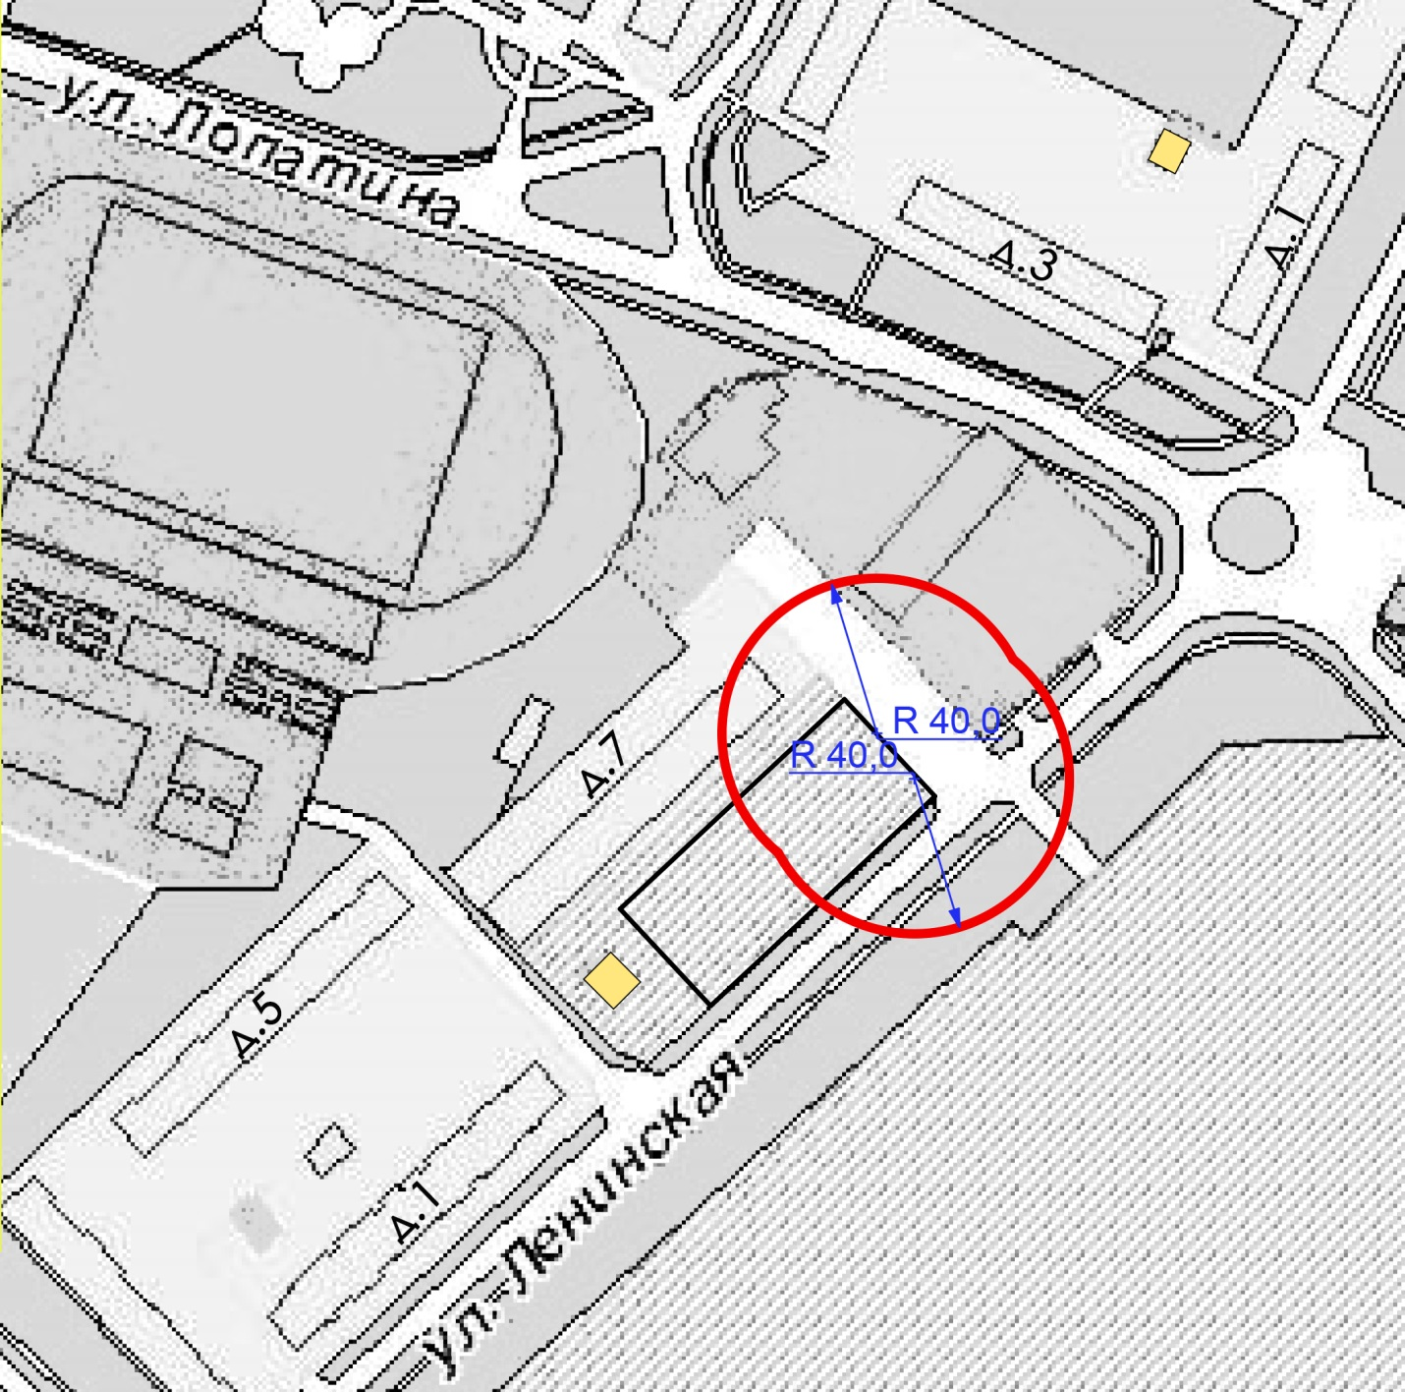
Условные обозначения: Масштаб 1:2000

– граница прилегающей территории, на которой не допускается розничная продажа алкогольной продукции
– граница земельного участка организации и (или) объекта,
на которой не допускается розничная продажа алкогольной продукции
– организация и (или) объект, на котором не допускается розничная продажа алкогольной продукции
– объект, осуществляющий розничную продажу алкогольной продукции

21

СХЕМА ГРАНИЦ № 21
прилегающей территории к убежищу возле пекарни,
на которой не допускается розничная продажа
алкогольной продукции

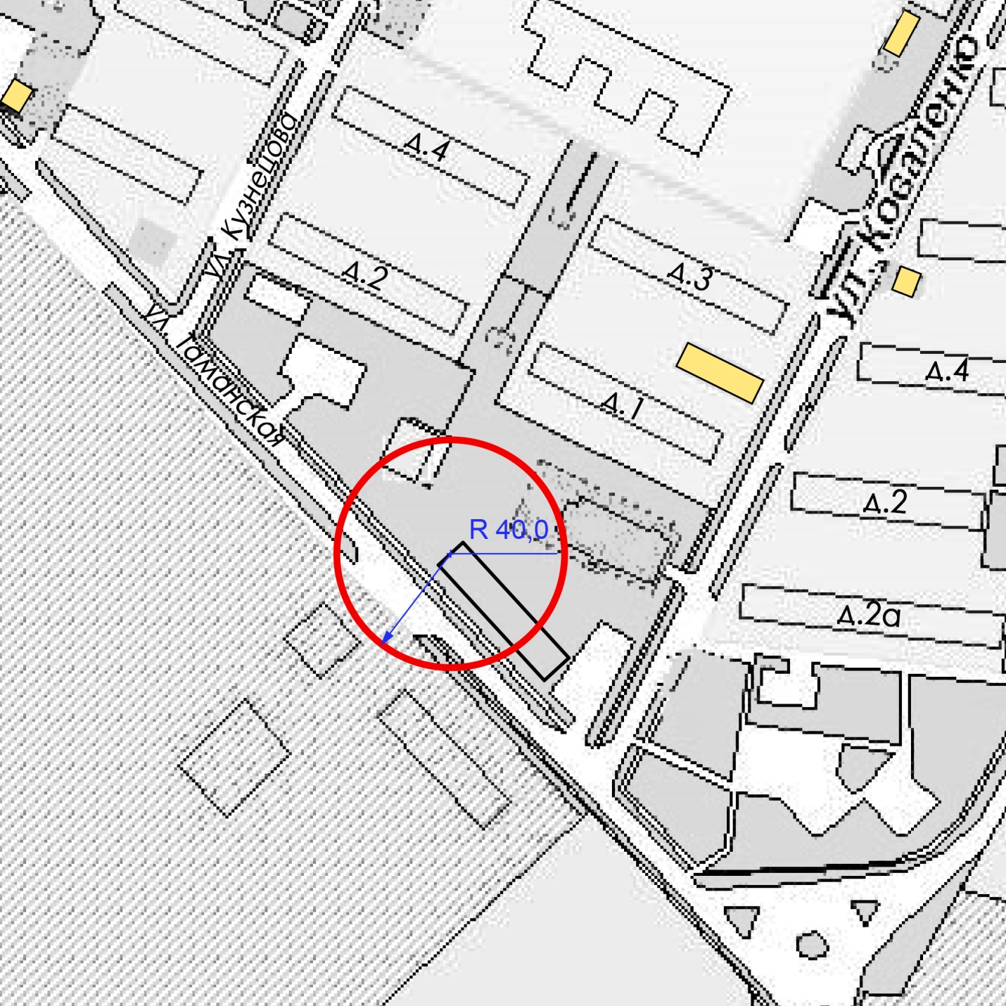
Условные обозначения: Масштаб 1:2000

– граница прилегающей территории, на которой не допускается розничная продажа алкогольной продукции
– граница земельного участка организации и (или) объекта,
на которой не допускается розничная продажа алкогольной продукции
– организация и (или) объект, на котором не допускается розничная продажа алкогольной продукции
– объект, осуществляющий розничную продажу алкогольной продукции

